ARK数据文件上传平台

用户手册

上海华腾软件系统有限公司
Shanghai Huateng Software Systems Co., Ltd.
2018年01月

目录

1.概述 1
1.1编写目的 1
1.2默认约定和说明 1
1.3 版本更新 1
2.操作手册 2
2.1上传加密的ZIP文件 2
2.1.1设置压缩包密码 2
2.1.2导入 GMO压缩文件 4
2.1.3导入 FIN压缩文件 6
2.2上传excel/文本文件 7
2.2.1导入excel/文本文件 7
2.2.2导入excel/文本审核 9
3.附录 10
3.1GMO加密的压缩文件 10
3.2FIN加密的压缩文件 11
3.3excel/文本文件 14

1.概述

1.1编写目的
本手册针对用户需求和已经开发完成的功能,从用户使用的角度对系统的功能说明、操作步骤和注意事项等进行描述，可以作为测试人员和最终用户的操作指导文件。本文档的读者是测试人员、最终用户。

1.2默认约定和说明
- 在本系统中，用户的密码都规定为6-16位之间，可以是字母、数字及特殊符号的组合。
- 用户第一次登陆系统后，系统会要求用户把管理员为其初始创建的密码重新修改为一个新的密码。
- 压缩包上传流程：将需要上传的文件打成加密的ZIP文件CHECKER人员登入系统进行压缩包密码设置MAKER人员登入系统导入加密的ZIP文件
- Excel/文本文件上传流程：MAKER人员登入系统上传文件CHECKER人员登入系统审核

1.3 版本更新
文档名称 |  | ARK数据文件上传平台用户手册
作者 |  | 上海华腾软件系统有限公司(以下简称华腾)
审批者
说明 |  | 从用户角度说明软件的功能、操作步骤、注意事项等。
文件名称 |  | 用户手册
修订历史
版本 | 时间 |  | 作者 | 修改内容
0.1 | 2018-01-03 |  | 耿广彪 | 创建文档
0.2 | 2019-06-12 |  | 朱国亮 | 修改文档

2.操作手册

2.1上传加密的ZIP文件

2.1.1设置压缩包密码
【功能描述】输入设置的压缩包密码
【功能菜单】[批量导入][设置压缩包密码]，如图所示：
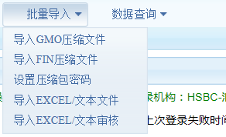
【操作流程】
打开“设置压缩包密码”页面，得到如图所示：
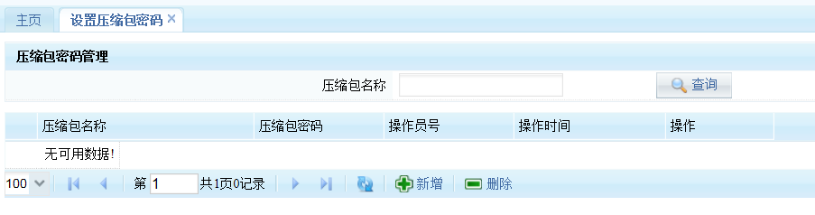
1、查询：
显示满足条件的记录，得到如图所示：
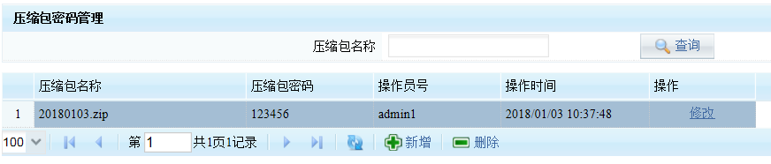
2、新增：
给新生成的加密压缩文件设置密码，如图所示：
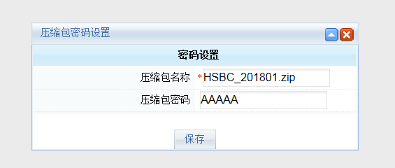
填写正确的压缩包名称（区分大小写）和密码，点击【保存】即可。
3、修改
修改已经存在的加密压缩文件密码，如图所示：
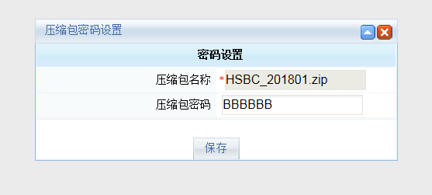
填写修改后的压缩包密码（压缩包名称不可修改），点击【保存】即可。
4、删除
删除已经存在的加密压缩文件密码，如图所示：
鼠标点击需要删除的行，点击【删除】
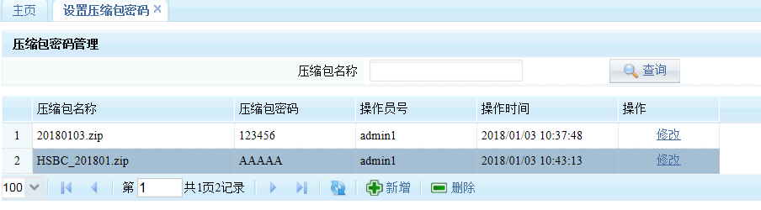
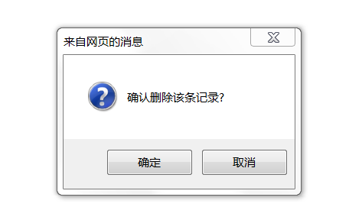
点击【确定】，即可删除选中的行。
注：
1）在MAKER人员导入加密的ZIP文件前，CHECKER人员必须先登入系统进行密码设置。
2）压缩包名称严格区分大小写（包括后缀.zip和.ZIP也区分大小写）且不可修改，如果压缩包名称填写错误则需要删除重新添加。

2.1.2导入GMO压缩文件
【功能描述】导入GMO部门的压缩文件（共28个文件）。
【功能菜单】[批量导入][导入GMO压缩文件]
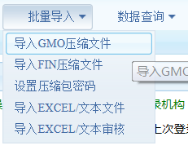
【操作流程】
1、浏览文件，选择要上传的压缩包文件，如图所示：
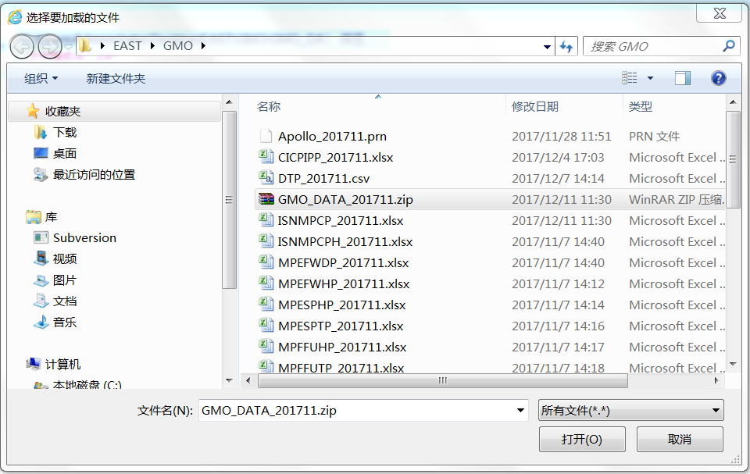
2、上传文件，点击【上传】，然后【确认】即可导入文件，如图所示
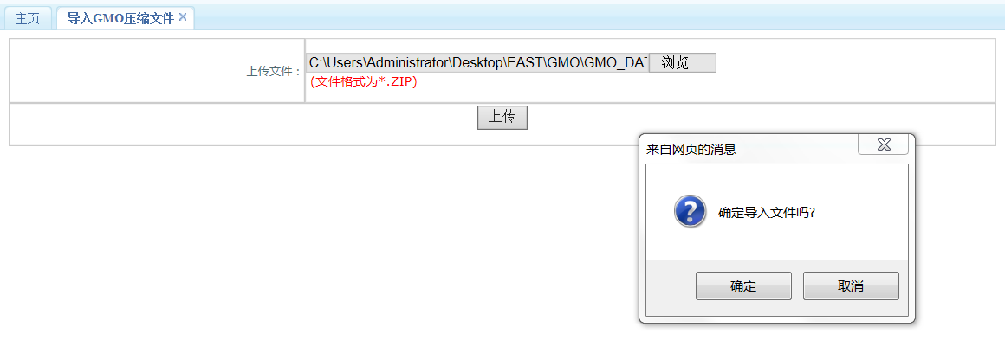
导入过程中：
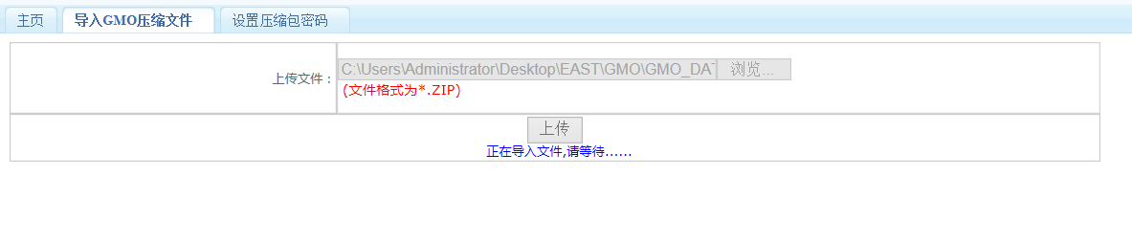
导入失败（会提示压缩包中哪个文件导入失败）：
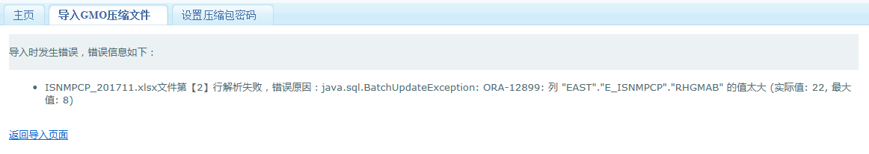
导入成功：
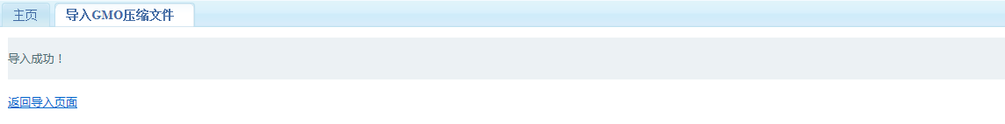

2.1.3导入FIN压缩文件
【功能描述】导入FIN部门的压缩文件（共116个文件）。
【功能菜单】[批量导入][导入FIN压缩文件]
【操作流程】
1、浏览文件，选择要上传的压缩包文件，如图所示：
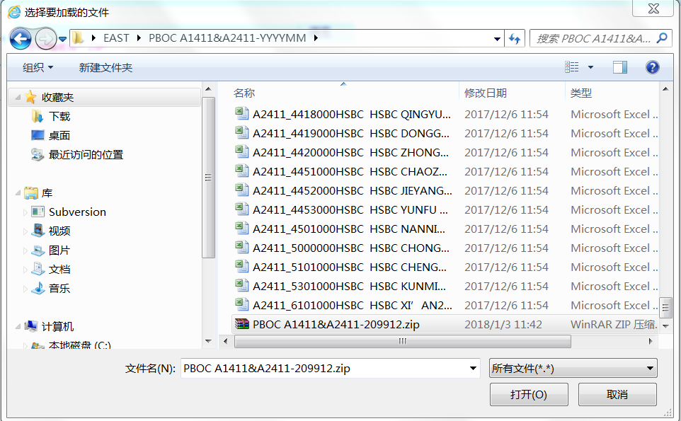
2、上传文件，点击【上传】，然后【确认】即可导入文件，如图所示
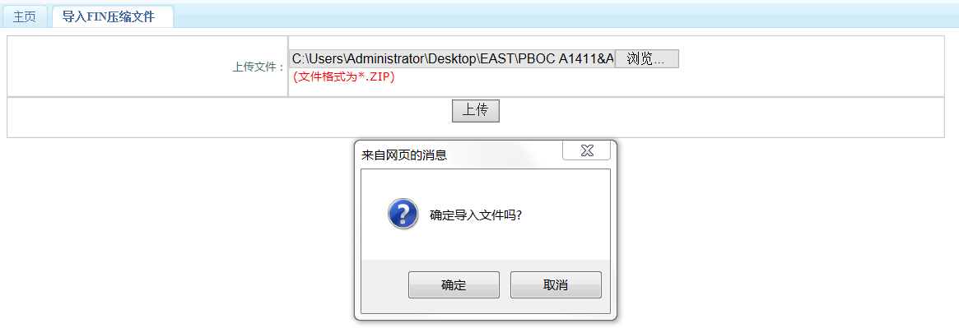
导入过程中：
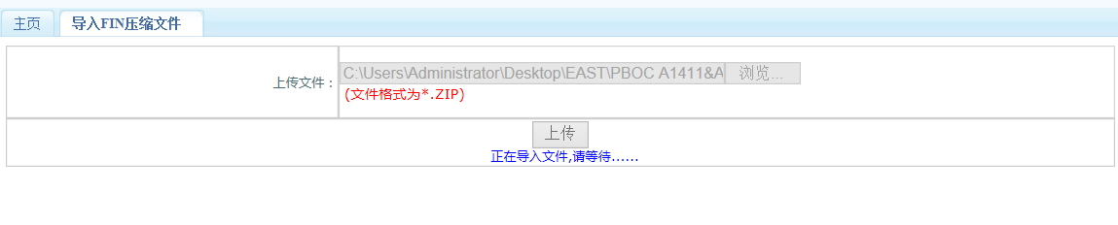
导入失败（会提示压缩包中哪个文件导入失败）：
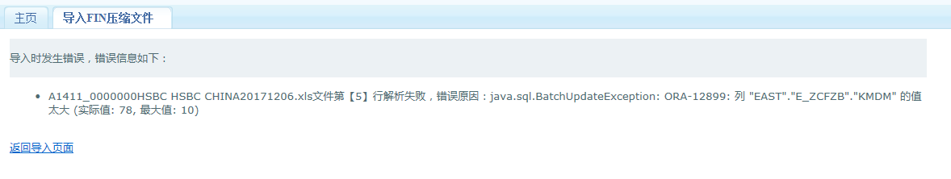
导入成功：
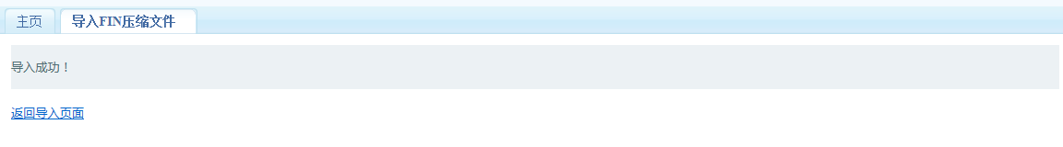

2.2上传excel/文本文件

2.2.1导入excel/文本文件
【功能描述】导入excel/文本文件
【功能菜单】[批量导入][导入excel/文本文件]
【操作流程】
【操作流程】
1、点击【添加文件】，选择要上传的excel/文本文件，如图所示：
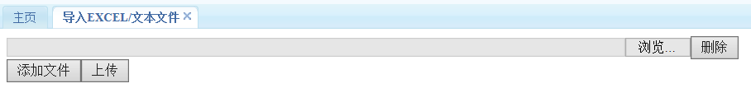
浏览文件：
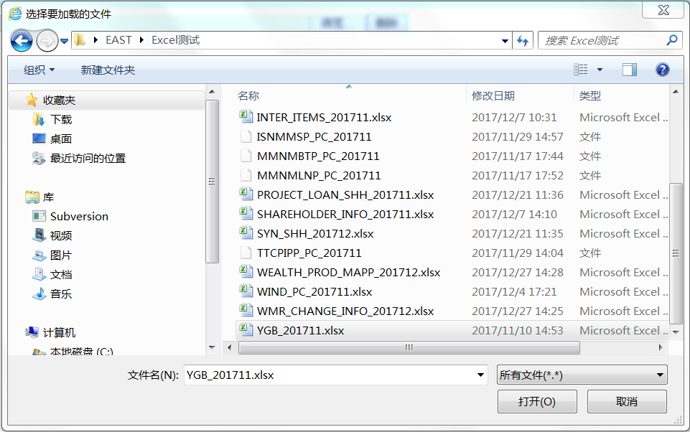
可以添加多个文件，同时上传：
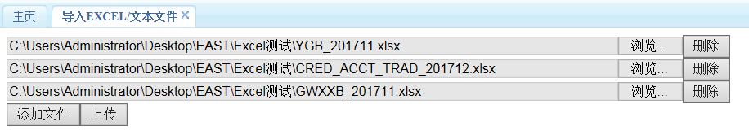
2、上传文件，点击【上传】，然后【确认】即可导入文件，如图所示
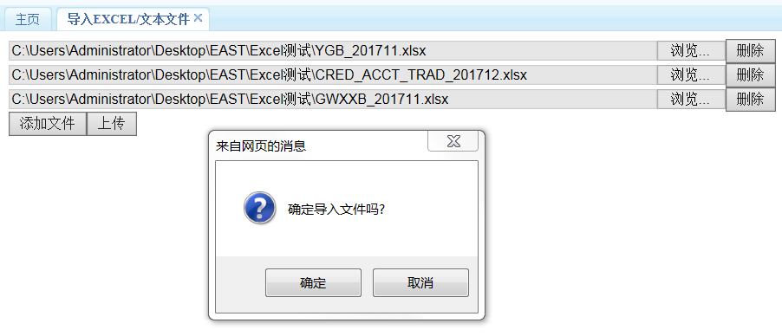
导入过程中：
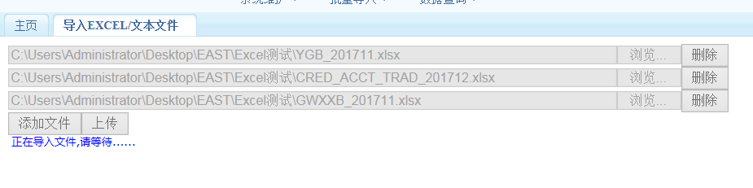
导入失败（会提示错误原因）：
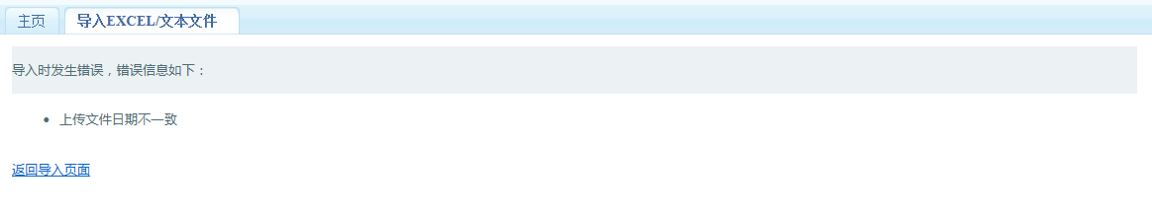
导入成功：
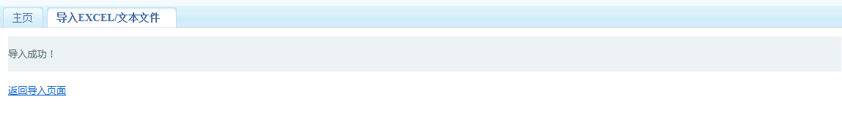

2.2.2导入excel/文本审核
【功能描述】对导入excel/文本操作进行数据审核
【功能菜单】[批量导入][导入excel/文本审核]
【操作流程】
打开“导入excel/文本审核”页面，得到如图所示：
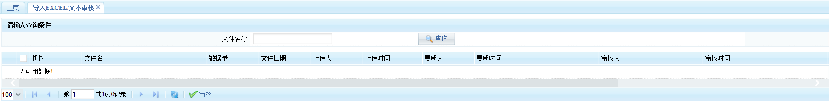
1、查询：
显示满足条件的记录，得到如图所示：
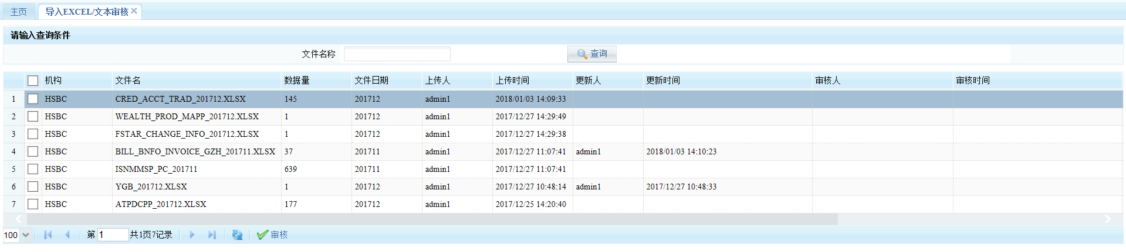
2、审核：
选择需要审核的记录，勾选后点击审核，如图所示：
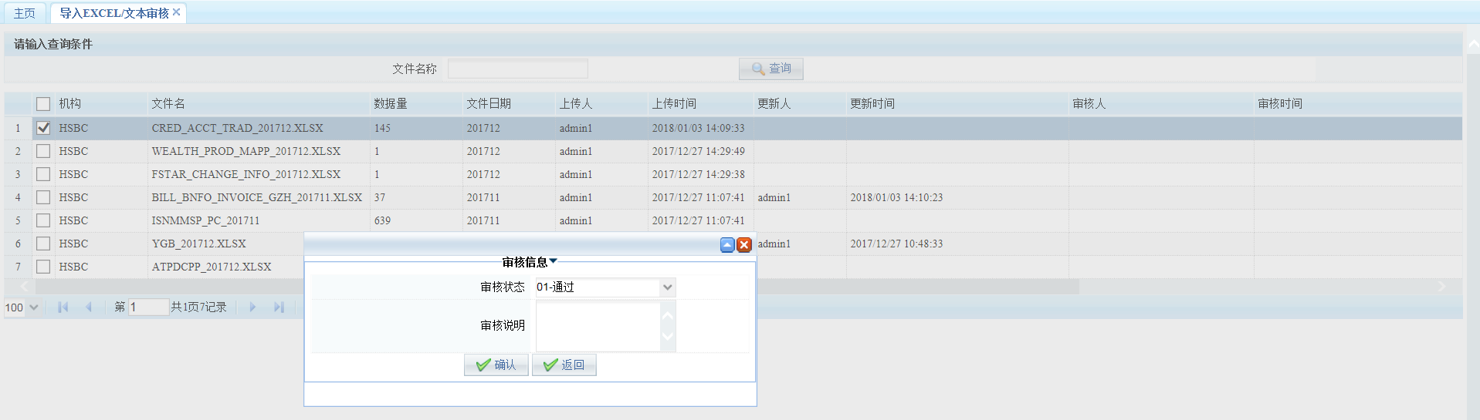
选择审核通过/不通过，点击【确认】即可。

3.附录

3.1GMO加密的压缩文件
说明：
1、每次打的加密压缩包必须包含下列所有的文件（共28个），并且文件名称和压缩包名称命名格式符合下述规范。
2、加密文件上传日期超过当月第50个自然日无法上传
接口规范文件名 | 上传文件名 | 上传方式 | 上传部门
MPESPTP_YYYYMM.xlsx | GMO_DATA_YYYYMM.zip | xlsx,统一放在一个ZIP里 | GMO
MPESPHP_YYYYMM.xlsx | GMO_DATA_YYYYMM.zip | xlsx,统一放在一个ZIP里 | GMO
MPEFWDP_YYYYMM.xlsx | GMO_DATA_YYYYMM.zip | xlsx,统一放在一个ZIP里 | GMO
MPEFWHP_YYYYMM.xlsx | GMO_DATA_YYYYMM.zip | xlsx,统一放在一个ZIP里 | GMO
TTCPIPP_YYYYMM.xlsx | GMO_DATA_YYYYMM.zip | xlsx,统一放在一个ZIP里 | GMO
CICPIPP_YYYYMM.xlsx | GMO_DATA_YYYYMM.zip | xlsx,统一放在一个ZIP里 | GMO
TTCYIFP_YYYYMM.xlsx | GMO_DATA_YYYYMM.zip | xlsx,统一放在一个ZIP里 | GMO
MPFFUTP_YYYYMM.xlsx | GMO_DATA_YYYYMM.zip | xlsx,统一放在一个ZIP里 | GMO
MPFFUHP_YYYYMM.xlsx | GMO_DATA_YYYYMM.zip | xlsx,统一放在一个ZIP里 | GMO
MPMSWPP_YYYYMM.xlsx | GMO_DATA_YYYYMM.zip | xlsx,统一放在一个ZIP里 | GMO
MPMSWHP_YYYYMM.xlsx | GMO_DATA_YYYYMM.zip | xlsx,统一放在一个ZIP里 | GMO
MPSWSCP_YYYYMM.xlsx | GMO_DATA_YYYYMM.zip | xlsx,统一放在一个ZIP里 | GMO
MPSWSHP_YYYYMM.xlsx | GMO_DATA_YYYYMM.zip | xlsx,统一放在一个ZIP里 | GMO
MPMNMCP_YYYYMM.xlsx | GMO_DATA_YYYYMM.zip | xlsx,统一放在一个ZIP里 | GMO
MPMNMHP_YYYYMM.xlsx | GMO_DATA_YYYYMM.zip | xlsx,统一放在一个ZIP里 | GMO
ISNMPCP_YYYYMM.xlsx | GMO_DATA_YYYYMM.zip | xlsx,统一放在一个ZIP里 | GMO
ISNMPCPH_YYYYMM.xlsx | GMO_DATA_YYYYMM.zip | xlsx,统一放在一个ZIP里 | GMO
MPMZCPP_YYYYMM.xlsx | GMO_DATA_YYYYMM.zip | xlsx,统一放在一个ZIP里 | GMO
MPMZCHP_YYYYMM.xlsx | GMO_DATA_YYYYMM.zip | xlsx,统一放在一个ZIP里 | GMO
MPMMCPP_YYYYMM.xlsx | GMO_DATA_YYYYMM.zip | xlsx,统一放在一个ZIP里 | GMO
MPMMCHP_YYYYMM.xlsx | GMO_DATA_YYYYMM.zip | xlsx,统一放在一个ZIP里 | GMO
SEDLSIP_YYYYMM.xlsx | GMO_DATA_YYYYMM.zip | xlsx,统一放在一个ZIP里 | GMO
SEDSIHP_YYYYMM.xlsx | GMO_DATA_YYYYMM.zip | xlsx,统一放在一个ZIP里 | GMO
MPMCALP_YYYYMM.xlsx | GMO_DATA_YYYYMM.zip | xlsx,统一放在一个ZIP里 | GMO
MPMCAHP_YYYYMM.xlsx | GMO_DATA_YYYYMM.zip | xlsx,统一放在一个ZIP里 | GMO
SUMMIT_YYYYMM.xlsx | GMO_DATA_YYYYMM.zip | xlsx,统一放在一个ZIP里 | GMO
APOLLO_YYYYMM.prn | GMO_DATA_YYYYMM.zip | prn,统一放在一个ZIP里 | GMO
DTP_YYYYMM.csv | GMO_DATA_YYYYMM.zip | csv,统一放在一个ZIP里 | GMO

3.2FIN加密的压缩文件
说明：
1、每次打的加密压缩包必须包含下列所有的文件（共116个），并且文件名称和压缩包名称命名格式符合下述规范。
2、加密文件上传日期超过当月第50个自然日无法上传
接口规范文件名 | 建议上传文件名
A1411_0000000HSBC HSBC CHINA201801.XLS | PBOC A1411&A2411-201801.zip
A1411_0100000HSBC HSBC CHINA HEAD OFFICE201801.XLS | PBOC A1411&A2411-201801.zip
A1411_1100000HSBC HSBC BEIJING201801.XLS | PBOC A1411&A2411-201801.zip
A1411_1200000HSBC HSBC TIANJIN201801.XLS | PBOC A1411&A2411-201801.zip
A1411_1302000HSBC HSBC TANGSHAN201801.XLS | PBOC A1411&A2411-201801.zip
A1411_1401000HSBC HSBC TAIYUAN201801.XLS | PBOC A1411&A2411-201801.zip
A1411_2101000HSBC HSBC SHENYANG201801.XLS | PBOC A1411&A2411-201801.zip
A1411_2102000HSBC HSBC DALIAN201801.XLS | PBOC A1411&A2411-201801.zip
A1411_2201000HSBC HSBC CHANGCHUN201801.XLS | PBOC A1411&A2411-201801.zip
A1411_2301000HSBC HSBC HAERBIN201801.XLS | PBOC A1411&A2411-201801.zip
A1411_3100000HSBC HSBC SHANGHAI201801.XLS | PBOC A1411&A2411-201801.zip
A1411_3201000HSBC HSBC NANJING201801.XLS | PBOC A1411&A2411-201801.zip
A1411_3202010HSBC HSBC 无锡市辖区201801.XLS | PBOC A1411&A2411-201801.zip
A1411_3202810HSBC HSBC JIANGYIN SUB201801.XLS | PBOC A1411&A2411-201801.zip
A1411_3205010HSBC HSBC 苏州市辖区201801.XLS | PBOC A1411&A2411-201801.zip
A1411_3205810HSBC HSBC CHANGSHU SUB201801.XLS | PBOC A1411&A2411-201801.zip
A1411_3205820HSBC HSBC ZHANGJIAGANG SUB201801.XLS | PBOC A1411&A2411-201801.zip
A1411_3205830HSBC HSBC KUNSHAN SUB201801.XLS | PBOC A1411&A2411-201801.zip
A1411_3205850HSBC HSBC TAICANG SUB201801.XLS | PBOC A1411&A2411-201801.zip
A1411_3206000HSBC HSBC NANTONG201801.XLS | PBOC A1411&A2411-201801.zip
A1411_3210000HSBC HSBC YANGZHOU201801.XLS | PBOC A1411&A2411-201801.zip
A1411_3301000HSBC HSBC HANGZHOU201801.XLS | PBOC A1411&A2411-201801.zip
A1411_3302000HSBC HSBC NINGBO201801.XLS | PBOC A1411&A2411-201801.zip
A1411_3401000HSBC HSBC HEFEI201801.XLS | PBOC A1411&A2411-201801.zip
A1411_3501000HSBC HSBC FUZHOU201801.XLS | PBOC A1411&A2411-201801.zip
A1411_3502000HSBC HSBC XIAMEN201801.XLS | PBOC A1411&A2411-201801.zip
A1411_3601000HSBC HSBC NANCHANG201801.XLS | PBOC A1411&A2411-201801.zip
A1411_3701000HSBC HSBC JINAN201801.XLS | PBOC A1411&A2411-201801.zip
A1411_3702000HSBC HSBC QINGDAO201801.XLS | PBOC A1411&A2411-201801.zip
A1411_4101000HSBC HSBC ZHENGZHOU201801.XLS | PBOC A1411&A2411-201801.zip
A1411_4201000HSBC HSBC WUHAN201801.XLS | PBOC A1411&A2411-201801.zip
A1411_4301000HSBC HSBC CHANGSHA201801.XLS | PBOC A1411&A2411-201801.zip
A1411_4401000HSBC HSBC GUANGZHOU201801.XLS | PBOC A1411&A2411-201801.zip
A1411_4402000HSBC HSBC SHAOGUAN SUB201801.XLS | PBOC A1411&A2411-201801.zip
A1411_4403000HSBC HSBC SHENZHEN201801.XLS | PBOC A1411&A2411-201801.zip
A1411_4404000HSBC HSBC ZHUHAI SUB201801.XLS | PBOC A1411&A2411-201801.zip
A1411_4405000HSBC HSBC SHANTOU SUB201801.XLS | PBOC A1411&A2411-201801.zip
A1411_4406000HSBC HSBC FOSHAN201801.XLS | PBOC A1411&A2411-201801.zip
A1411_4407000HSBC HSBC JIANGMEN SUB201801.XLS | PBOC A1411&A2411-201801.zip
A1411_4408000HSBC HSBC ZHANJIANG SUB201801.XLS | PBOC A1411&A2411-201801.zip
A1411_4409000HSBC HSBC MAOMING SUB201801.XLS | PBOC A1411&A2411-201801.zip
A1411_4412000HSBC HSBC ZHAOQING SUB201801.XLS | PBOC A1411&A2411-201801.zip
A1411_4413000HSBC HSBC HUIZHOU SUB201801.XLS | PBOC A1411&A2411-201801.zip
A1411_4414000HSBC HSBC MEIZHOU SUB201801.XLS | PBOC A1411&A2411-201801.zip
A1411_4415000HSBC HSBC SHANWEI SUB201801.XLS | PBOC A1411&A2411-201801.zip
A1411_4416000HSBC HSBC HEYUAN SUB201801.XLS | PBOC A1411&A2411-201801.zip
A1411_4417000HSBC HSBC YANGJIANG SUB201801.XLS | PBOC A1411&A2411-201801.zip
A1411_4418000HSBC HSBC QINGYUAN SUB201801.XLS | PBOC A1411&A2411-201801.zip
A1411_4419000HSBC HSBC DONGGUAN201801.XLS | PBOC A1411&A2411-201801.zip
A1411_4420000HSBC HSBC ZHONGSHAN SUB201801.XLS | PBOC A1411&A2411-201801.zip
A1411_4451000HSBC HSBC CHAOZHOU SUB201801.XLS | PBOC A1411&A2411-201801.zip
A1411_4452000HSBC HSBC JIEYANG SUB201801.XLS | PBOC A1411&A2411-201801.zip
A1411_4453000HSBC HSBC YUNFU SUB201801.XLS | PBOC A1411&A2411-201801.zip
A1411_4501000HSBC HSBC NANNING201801.XLS | PBOC A1411&A2411-201801.zip
A1411_5000000HSBC HSBC CHONGQING201801.XLS | PBOC A1411&A2411-201801.zip
A1411_5101000HSBC HSBC CHENGDU201801.XLS | PBOC A1411&A2411-201801.zip
A1411_5301000HSBC HSBC KUNMING201801.XLS | PBOC A1411&A2411-201801.zip
A1411_6101000HSBC HSBC XI’AN201801.XLS | PBOC A1411&A2411-201801.zip
A2411_0000000HSBC HSBC CHINA201801.XLS | PBOC A1411&A2411-201801.zip
A2411_0100000HSBC HSBC CHINA HEAD OFFICE201801.XLS | PBOC A1411&A2411-201801.zip
A2411_1100000HSBC HSBC BEIJING201801.XLS | PBOC A1411&A2411-201801.zip
A2411_1200000HSBC HSBC TIANJIN201801.XLS | PBOC A1411&A2411-201801.zip
A2411_1302000HSBC HSBC TANGSHAN201801.XLS | PBOC A1411&A2411-201801.zip
A2411_1401000HSBC HSBC TAIYUAN201801.XLS | PBOC A1411&A2411-201801.zip
A2411_2101000HSBC HSBC SHENYANG201801.XLS | PBOC A1411&A2411-201801.zip
A2411_2102000HSBC HSBC DALIAN201801.XLS | PBOC A1411&A2411-201801.zip
A2411_2201000HSBC HSBC CHANGCHUN201801.XLS | PBOC A1411&A2411-201801.zip
A2411_2301000HSBC HSBC HAERBIN201801.XLS | PBOC A1411&A2411-201801.zip
A2411_3100000HSBC HSBC SHANGHAI201801.XLS | PBOC A1411&A2411-201801.zip
A2411_3201000HSBC HSBC NANJING201801.XLS | PBOC A1411&A2411-201801.zip
A2411_3202010HSBC HSBC 无锡市辖区201801.XLS | PBOC A1411&A2411-201801.zip
A2411_3202810HSBC HSBC JIANGYIN SUB201801.XLS | PBOC A1411&A2411-201801.zip
A2411_3205010HSBC HSBC 苏州市辖区201801.XLS | PBOC A1411&A2411-201801.zip
A2411_3205810HSBC HSBC CHANGSHU SUB201801.XLS | PBOC A1411&A2411-201801.zip
A2411_3205820HSBC HSBC ZHANGJIAGANG SUB201801.XLS | PBOC A1411&A2411-201801.zip
A2411_3205830HSBC HSBC KUNSHAN SUB201801.XLS | PBOC A1411&A2411-201801.zip
A2411_3205850HSBC HSBC TAICANG SUB201801.XLS | PBOC A1411&A2411-201801.zip
A2411_3206000HSBC HSBC NANTONG201801.XLS | PBOC A1411&A2411-201801.zip
A2411_3210000HSBC HSBC YANGZHOU201801.XLS | PBOC A1411&A2411-201801.zip
A2411_3301000HSBC HSBC HANGZHOU201801.XLS | PBOC A1411&A2411-201801.zip
A2411_3302000HSBC HSBC NINGBO201801.XLS | PBOC A1411&A2411-201801.zip
A2411_3401000HSBC HSBC HEFEI201801.XLS | PBOC A1411&A2411-201801.zip
A2411_3501000HSBC HSBC FUZHOU201801.XLS | PBOC A1411&A2411-201801.zip
A2411_3502000HSBC HSBC XIAMEN201801.XLS | PBOC A1411&A2411-201801.zip
A2411_3601000HSBC HSBC NANCHANG201801.XLS | PBOC A1411&A2411-201801.zip
A2411_3701000HSBC HSBC JINAN201801.XLS | PBOC A1411&A2411-201801.zip
A2411_3702000HSBC HSBC QINGDAO201801.XLS | PBOC A1411&A2411-201801.zip
A2411_4101000HSBC HSBC ZHENGZHOU201801.XLS | PBOC A1411&A2411-201801.zip
A2411_4201000HSBC HSBC WUHAN201801.XLS | PBOC A1411&A2411-201801.zip
A2411_4301000HSBC HSBC CHANGSHA201801.XLS | PBOC A1411&A2411-201801.zip
A2411_4401000HSBC HSBC GUANGZHOU201801.XLS | PBOC A1411&A2411-201801.zip
A2411_4402000HSBC HSBC SHAOGUAN SUB201801.XLS | PBOC A1411&A2411-201801.zip
A2411_4403000HSBC HSBC SHENZHEN201801.XLS | PBOC A1411&A2411-201801.zip
A2411_4404000HSBC HSBC ZHUHAI SUB201801.XLS | PBOC A1411&A2411-201801.zip
A2411_4405000HSBC HSBC SHANTOU SUB201801.XLS | PBOC A1411&A2411-201801.zip
A2411_4406000HSBC HSBC FOSHAN201801.XLS | PBOC A1411&A2411-201801.zip
A2411_4407000HSBC HSBC JIANGMEN SUB201801.XLS | PBOC A1411&A2411-201801.zip
A2411_4408000HSBC HSBC ZHANJIANG SUB201801.XLS | PBOC A1411&A2411-201801.zip
A2411_4409000HSBC HSBC MAOMING SUB201801.XLS | PBOC A1411&A2411-201801.zip
A2411_4412000HSBC HSBC ZHAOQING SUB201801.XLS | PBOC A1411&A2411-201801.zip
A2411_4413000HSBC HSBC HUIZHOU SUB201801.XLS | PBOC A1411&A2411-201801.zip
A2411_4414000HSBC HSBC MEIZHOU SUB201801.XLS | PBOC A1411&A2411-201801.zip
A2411_4415000HSBC HSBC SHANWEI SUB201801.XLS | PBOC A1411&A2411-201801.zip
A2411_4416000HSBC HSBC HEYUAN SUB201801.XLS | PBOC A1411&A2411-201801.zip
A2411_4417000HSBC HSBC YANGJIANG SUB201801.XLS | PBOC A1411&A2411-201801.zip
A2411_4418000HSBC HSBC QINGYUAN SUB201801.XLS | PBOC A1411&A2411-201801.zip
A2411_4419000HSBC HSBC DONGGUAN201801.XLS | PBOC A1411&A2411-201801.zip
A2411_4420000HSBC HSBC ZHONGSHAN SUB201801.XLS | PBOC A1411&A2411-201801.zip
A2411_4451000HSBC HSBC CHAOZHOU SUB201801.XLS | PBOC A1411&A2411-201801.zip
A2411_4452000HSBC HSBC JIEYANG SUB201801.XLS | PBOC A1411&A2411-201801.zip
A2411_4453000HSBC HSBC YUNFU SUB201801.XLS | PBOC A1411&A2411-201801.zip
A2411_4501000HSBC HSBC NANNING201801.XLS | PBOC A1411&A2411-201801.zip
A2411_5000000HSBC HSBC CHONGQING201801.XLS | PBOC A1411&A2411-201801.zip
A2411_5101000HSBC HSBC CHENGDU201801.XLS | PBOC A1411&A2411-201801.zip
A2411_5301000HSBC HSBC KUNMING201801.XLS | PBOC A1411&A2411-201801.zip
A2411_6101000HSBC HSBC XI’AN201801.XLS | PBOC A1411&A2411-201801.zip

3.3excel/文本文件
说明：
1、文件命名格式符合下述规范。
2、用户只能上传所属部门的文件，不能上传其他文件。
3、加密文件上传日期超过当月第50个自然日无法上传。
接口规范文件名 | 建议上传文件名 | 上传方式 | 上传部门
项目贷款 | PROJECT_LOAN_SHH_YYYYMM.xlsx  PROJECT_LOAN_SZN_YYYYMM.xlsx  PROJECT_LOAN_BJG_YYYYMM.xlsx  PROJECT_LOAN_GZH_YYYYMM.xlsx | xlsx | CDT
银团贷款 | SYN_SHH_YYYYMM.xlsx  SYN_SZN_YYYYMM.xlsx  SYN_BJG_YYYYMM.xlsx  SYN_GZH_YYYYMM.xlsx | xlsx | CDT
信用卡信息 | CRED_CARD_INFO_YYYYMM.xlsx | xlsx | CLBS
信用卡账户交易明细记录 | CRED_ACCT_TRAD_XX_YYYYMM.xlsx | xlsx | CLBS
信用卡交易流水 | CRED_TRAD_DETAIL_XX_YYYYMM.xlsx | xlsx | CLBS
内部科目对照表 | INTER_ITEMS_YYYYMM.xlsx | xlsx | FIN
票据票面和发票登记表 | BILL_BNFO_INVOICE_SHH_YYYYMM.xlsx  BILL_BNFO_INVOICE_BJG_YYYYMM.xlsx  BILL_BNFO_INVOICE_GZH_YYYYMM.xlsx  BILL_BNFO_INVOICE_SZN_YYYYMM.xlsx  BILL_BNFO_INVOICE_TJN_YYYYMM.xlsx  BILL_BNFO_INVOICE_QDO_YYYYMM.xlsx  BILL_BNFO_INVOICE_SUZ_YYYYMM.xlsx  BILL_BNFO_INVOICE_XIA_YYYYMM.xlsx  BILL_BNFO_INVOICE_DLN_YYYYMM.xlsx  BILL_BNFO_INVOICE_HAZ_YYYYMM.xlsx  BILL_BNFO_INVOICE_CGU_YYYYMM.xlsx  BILL_BNFO_INVOICE_DNG_YYYYMM.xlsx  BILL_BNFO_INVOICE_CQG_YYYYMM.xlsx  BILL_BNFO_INVOICE_WUN_YYYYMM.xlsx  BILL_BNFO_INVOICE_SYA_YYYYMM.xlsx  BILL_BNFO_INVOICE_XAN_YYYYMM.xlsx  BILL_BNFO_INVOICE_NGB_YYYYMM.xlsx  BILL_BNFO_INVOICE_WUX_YYYYMM.xlsx  BILL_BNFO_INVOICE_ZHE_YYYYMM.xlsx  BILL_BNFO_INVOICE_JIN_YYYYMM.xlsx  BILL_BNFO_INVOICE_HEF_YYYYMM.xlsx  BILL_BNFO_INVOICE_TYU_YYYYMM.xlsx  BILL_BNFO_INVOICE_NJN_YYYYMM.xlsx  BILL_BNFO_INVOICE_NCG_YYYYMM.xlsx  BILL_BNFO_INVOICE_KUM_YYYYMM.xlsx  BILL_BNFO_INVOICE_CNG_YYYYMM.xlsx  BILL_BNFO_INVOICE_HBB_YYYYMM.xlsx  BILL_BNFO_INVOICE_FZU_YYYYMM.xlsx  BILL_BNFO_INVOICE_YAZ_YYYYMM.xlsx  BILL_BNFO_INVOICE_NTG_YYYYMM.xlsx  BILL_BNFO_INVOICE_CGN_YYYYMM.xlsx  BILL_BNFO_INVOICE_TGH_YYYYMM.xlsx  BILL_BNFO_INVOICE_GZF_YYYYMM.xlsx  BILL_BNFO_INVOICE_NNA_YYYYMM.xlsx | xlsx | GTRF

员工表 | YGB_YYYYMM.xlsx | xlsx | HR
岗位信息表 | GWXXB_YYYYMM.xlsx | xlsx | HR
MMNMBTP_PC | MMNMBTP_PC_YYYYMM | TXT | PC
MMNMLNP_PC | MMNMLNP_PC_YYYYMM | TXT | PC
ISNMMSP_PC | ISNMMSP_PC_YYYYMM | TXT | PC
TTCPIPP_PC | TTCPIPP_PC_YYYYMM | TXT | PC
WIND_PC | WIND_PC_YYYYMM.xlsx | xlsx | PC
MISSING_ID_PC | MISSING_ID_PC_YYYYMM.xlsx | xlsx | PC
理财产品信息表 | WEALTH_PROD_INFO_YYYYMM.xlsx | xlsx | WEM
理财产品状态表 | WEALTH_PROD_STATUS_YYYYMM.xlsx | xlsx | WEM
理财产品mapping表 | WEALTH_PROD_MAPP_YYYYMM.xlsx | xlsx | WEM
五星变动信息补充表 | WMR_CHANGE_INFO_YYYYMM.xlsx | xlsx | CRM
电票 | BILL_BNFO_INVOICE_E_BJG_YYYYMM.xlsx  BILL_BNFO_INVOICE_E_CGN_YYYYMM.xlsx  BILL_BNFO_INVOICE_E_CGU_YYYYMM.xlsx  BILL_BNFO_INVOICE_E_CNG_YYYYMM.xlsx  BILL_BNFO_INVOICE_E_CQG_YYYYMM.xlsx  BILL_BNFO_INVOICE_E_DLN_YYYYMM.xlsx  BILL_BNFO_INVOICE_E_DNG_YYYYMM.xlsx  BILL_BNFO_INVOICE_E_FZU_YYYYMM.xlsx  BILL_BNFO_INVOICE_E_GZF_YYYYMM.xlsx  BILL_BNFO_INVOICE_E_GZH_YYYYMM.xlsx  BILL_BNFO_INVOICE_E_HAZ_YYYYMM.xlsx  BILL_BNFO_INVOICE_E_HBB_YYYYMM.xlsx  BILL_BNFO_INVOICE_E_HEF_YYYYMM.xlsx  BILL_BNFO_INVOICE_E_JIN_YYYYMM.xlsx  BILL_BNFO_INVOICE_E_KUM_YYYYMM.xlsx  BILL_BNFO_INVOICE_E_NCG_YYYYMM.xlsx  BILL_BNFO_INVOICE_E_NGB_YYYYMM.xlsx  BILL_BNFO_INVOICE_E_NJN_YYYYMM.xlsx  BILL_BNFO_INVOICE_E_NNA_YYYYMM.xlsx  BILL_BNFO_INVOICE_E_NTG_YYYYMM.xlsx  BILL_BNFO_INVOICE_E_QDO_YYYYMM.xlsx  BILL_BNFO_INVOICE_E_SHH_YYYYMM.xlsx  BILL_BNFO_INVOICE_E_SUZ_YYYYMM.xlsx  BILL_BNFO_INVOICE_E_SYA_YYYYMM.xlsx  BILL_BNFO_INVOICE_E_SZN_YYYYMM.xlsx  BILL_BNFO_INVOICE_E_TGH_YYYYMM.xlsx  BILL_BNFO_INVOICE_E_TJN_YYYYMM.xlsx  BILL_BNFO_INVOICE_E_TYU_YYYYMM.xlsx  BILL_BNFO_INVOICE_E_WUN_YYYYMM.xlsx  BILL_BNFO_INVOICE_E_WUX_YYYYMM.xlsx  BILL_BNFO_INVOICE_E_XAN_YYYYMM.xlsx  BILL_BNFO_INVOICE_E_XIA_YYYYMM.xlsx  BILL_BNFO_INVOICE_E_YAZ_YYYYMM.xlsx  BILL_BNFO_INVOICE_E_ZHE_YYYYMM.xlsx | xlsx | GTRF
理财产品公司信息(E_CORPORATE_WEALTH) | CORPORATE_WEALTH_YYYYMM.xlsx | xlsx | WEM
理财产品个人信息(E_PERSONAL_WEALTH) | PERSONAL_WEALTH_YYYYMM.xlsx | xlsx | WEM
E_WEALTH_TRADE | WEALTH_TRADE_YYYYMM.xlsx | xlsx | WEM_TRADE
E_ATCAHJP | ATCAHJP_YYYYMM.xlsx | xlsx
E_ATCAHFP | ATCAHFP_YYYYMM.xlsx | xlsx
身份证信息表(E_ID_WEALTH) | ID_WEALTH_YYYYMM.xlsx | xlsx | WEM
E_GCBASDP | GCBASDP_YYYYMM.xlsx | xlsx
E_FCLEAWK | FCLEAWK_YYYYMM.xlsx | xlsx
银团贷款新增模板表(E_SYN_HSS) | SYN_HSS_YYYYMM.xlsx | xlsx | CDT_HSS
金融机构资产负债项目月报表(E_ZCFZB) | PBOC A1411&A2411_YYYYMM.xlsx | xlsx
E_GCCREAP | GCCREAP_YYYYMM.xlsx | xlsx
E_ATPDCPP | ATPDCPP_YYYYMM.xlsx | xlsx
五级形态变动表(E_CCS_CHANGE_INFO) | CCS_CHANGE_INFO_YYYYMM.xlsx | xlsx | CCS
五星形态变动表 | RBB_CHANGE_INFO_YYYYMM.xlsx | xlsx | RBB

